大连市中级人民法院刑场项目选址意见书公示

大金普城建发[2019]第122号
根据《中华人民共和国城乡规划法》《中华人民共和国行政许可法》，我局现将拟审批事项向社会各界予以公示（具体内容详见大连金普新区网站https://www.dljp.gov.cn及现场公示牌）。如相关部门及利害关系人有异议，请在本公示发布后7日内向我局提出书面申请。逾期或无异议，我局将依法进行批复。
大连金普新区城乡建设局
2019年12月30日

辽宁省大连市中级人民法院刑场项目
建设用地要求

一、基本情况
1.项目名称：大连市中级人民法院刑场项目。
2.项目代码：2019-210200-92-01-007421。
3.建设单位名称：大连市中级人民法院。
4.建设项目依据：大连市发展入改革委员会《大连市中级人民法院刑场项目建议的批复(大发改审批字[2019]116号)。
5.项目拟选位置：大连市金普新区大魏家街道小莲泡村南侧、兴莲路东侧。
6.拟用地面积（含各地类明细）：该项目拟用地总规模为5490平方米，已全部征收完毕。
7.拟建设规模：建筑面积约3000平方米（含地下/半地下车库）。
二、用地预审意见
1.该项目已取得大连市发展入改革委员会《大连市中级人民法院刑场项目建议的批复(大发改审批字[2019]116号)、符合国家供地政策，符合大连市土地利用总体规划（2006-2020年），原则同意通过用地预审。
2.在初步设计阶段，应进一步优化设计方案，从严控制建设用地规模，节约和集约用地。建设单位应根据国家法律法规和有关文件的规定，认真做好征地补偿安置的前期工作，确保补充耕地、征地补偿、土地复垦等相关费用纳入工程概算，切实维护权利人的合法权益。要按照《中华人民共和国土地管理法》和国务院的有关规定，办理建设用地报批手续。未取得建设用地批准手续的不得开工建设。
三、选址意见
1.限制性条件
1.1用地性质：特殊用地（安保用地）。
1.2容积率：≤0.6。

2.指导性条件
2.1建筑密度≤35%。
2.2绿地率：≥30%。
2.3建筑高度：≤24米。
2.4建筑退线：
规划新建地上建（构）筑，临西侧规划路建筑退用地红线≥10米；其他方向建筑退用地红线≥5米；临路围栏退用地红线≥1米、门卫退用地红线≥2米；与周边建筑的间距应满足相关法律法规和技术标准要求。
2.5交通出入口方位：西侧
2.6停车要求：按照国家相关规范标准设置停车位。
3.遵守事项
3.1涉及可能出现的挡日照问题，由建设单位负责解决。
3.2规划道路未建成及地下管网未铺设前，原有道路不得封闭。
3.3未经依法审核同意，本文的各项内容不得随意变更。
除上述要求外，还应符合《中华人民共和国城乡规划法》、《辽宁省实施<中华人民共和国城乡规划法>办法》、《大连市城乡规划条例》及相关法规、技术规范要求。涉及其它相关管理部门要求的，应按规定办理相关手续。
四、说明
1.满足绿色发展要求：
鼓励采用装配式建筑技术，装配式建筑的装配率应符合国家、省、市相关标准和规定的要求，单体装配率不低于50%，装配式住宅需产业化全装修等绿色建筑要求。落实海绵城市建设相关工作要求。
2.配建停车场电动汽车充电设施要求：按照总停车位数量10%的比例配建电动汽车充电设施，余下90%预留充电设施建设条件。
3.国土空间规划执法部门履行监督检查职责时，被监督检查单位和人员应当予以配合，不得妨碍和阻挠依法进行的监督检查的活动。
用
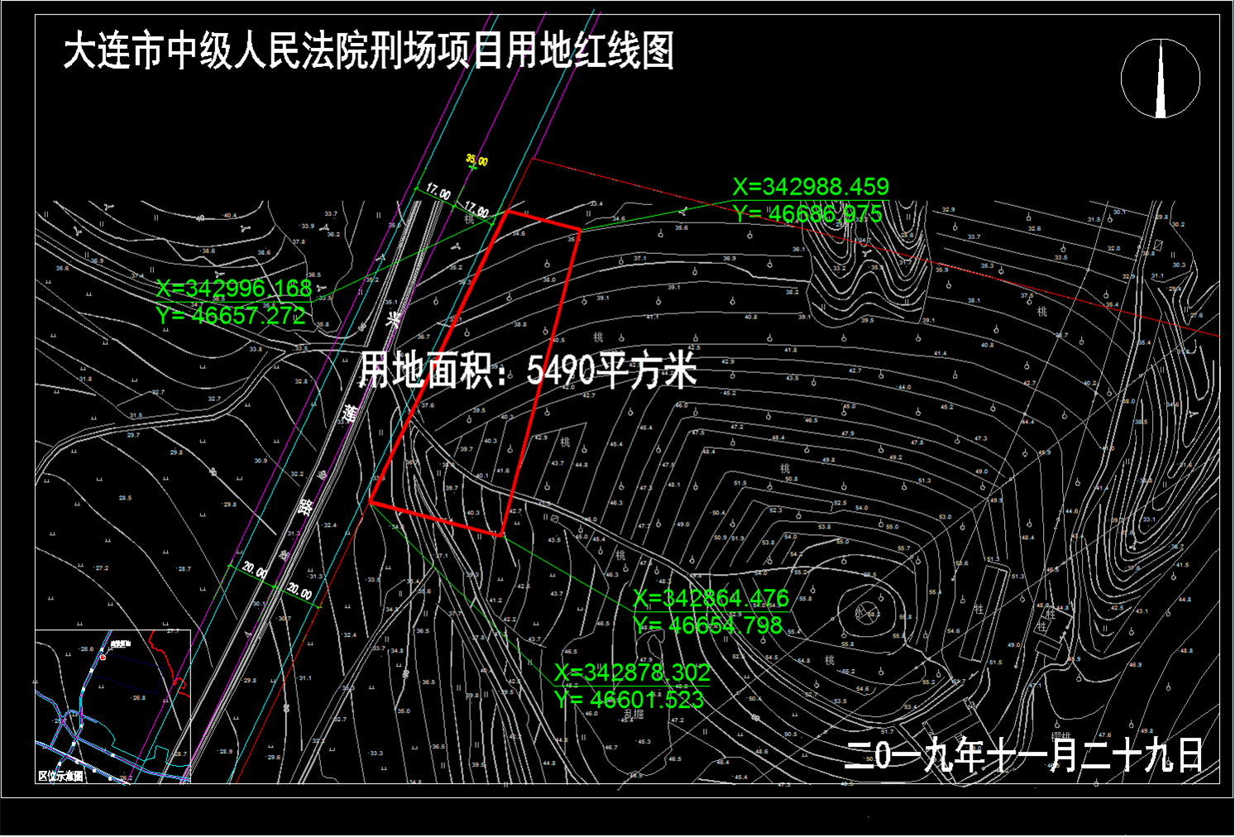

网上反馈意见邮箱：dkgongshifankui@126.com
公示时间：2018年XX月XX日至2018年XX月XX日 公示意见反馈电话：87612661
审批事项：选址意见书
公示时间：2020年1月3日至2020年1月9日
公示内容咨询电话：87560025
公示意见反馈电话：87612661

